RANCANG BANGUN CHATBOT WHATSAPP UNTUK INFORMASI JADWAL DOKTER DAN LAYANAN RUMAH SAKIT
DI RUMAH SAKIT PKU MUHAMMADIYAH SUKOHARJO

LAPORAN MAGANG PROFESIONAL
Disusun Untuk Melengkapi Persyaratan Skripsi S1
Pada Program Studi Teknik Informatika



Oleh :
ZULAIKHA NUR AINI
220103110

FAKULTAS ILMU KOMPUTER
UNIVERSITAS DUTA BANGSA SURAKARTA
2025

HALAMAN PERSETUJUAN

Nama | : | Zulaikha Nur Aini
NIM | : | 220103110
Program Studi | : | Teknik Informatika
Judul Laporan | : | Aplikasi Chatbot Whatsapp untuk Informasi Jadwal Dokter dan Layanan Rumah Sakit di Rumah Sakit PKU Muhammadiyah Sukoharjo
Telah disetujui oleh pembimbing pada :
Hari/Tanggal | : | ………………………….
Menyetujui,
Pembimbing I  Anindhiasti Ayu Kusuma Asri, M.Pd | Pembimbing II  Yussuf Faisal, S.Kom
Mengetahui,
Direktur Utama Rumah Sakit
PKU Muhammadiyah Sukoharjo

dr. Indarto, M.Si.,MM.

HALAMAN PENGESAHAN

Nama | : | Zulaikha Nur Aini
NIM | : | 220103110
Program Studi | : | Teknik Informatika
Judul Laporan | : | Rancang Bangun Chatbot Whatsapp untuk Informasi Jadwal Dokter dan Layanan Rumah Sakit di Rumah Sakit PKU Muhammadiyah Sukoharjo
Telah dipertahankan di hadapan penguji seminar magang sebagai syarat untuk menempuh Skripsi S1 pada Program Studi Teknik Informatika
Hari/Tanggal | : | ………………………….

Mengesahkan,
Dosen Penguji

(……………………………)
Mengetahui,
Ketua Program Studi

Afu Ichsan Pradana, S.Kom., M.Kom.

KATA PENGANTAR

Puji syukur penulis panjatkan ke hadirat Allah SWT atas segala rahmat, kurnia, serta petunjuk-Nya sehingga penulis dapat menyelesaikan program kerja praktik ini dengan baik dan tepat waktu. Laporan ini disusun sebagai salah satu bentuk pertanggungjawaban kegiatan program kerja praktik yang telah penulis laksanakan di Rumah Sakit PKU Muhammadiyah Sukoharjo. Penyusunan laporan ini juga menjadi salah satu syarat yang harus dipenuhi untuk menyelesaikan Skripsi program Sarjana (S1) di Program Studi Teknik Informatika, Universitas Duta Bangsa Surakarta.
Selama pelaksanaan magang dan penyusunan laporan ini, penulis banyak memperoleh bantuan, bimbingan, dan dukungan dari berbagai pihak. Oleh karena itu, penulis ingin menyampaikan terima kasih yang sebesar-besarnya kepada:
- dr. Indarto, M.Si., MM. selaku Direktur Utama Rumah Sakit PKU Muhammadiyah Sukoharjo.
- Assoc. Prof. Dr. Singgih Purnomo, MM. selaku Rektor Universitas Duta Bangsa Surakarta.
- Bapak Eko Purwanto, M.Kom. selaku Dekan Fakultas Ilmu Komputer Universitas Duta Bangsa Surakarta.
- Bapak Afu Ichsan Pradana, S.Kom., M.Kom selaku Ketua Program Studi S1 Teknik Informatika Universitas Duta Bangsa Surakarta.
- Ibu Anindhiasti Ayu Kusuma Asri, M.Pd selaku Pembimbing I
- Yussuf Faisal, S.Kom selaku Pembimbing II
Penulis menyadari bahwa laporan ini masih jauh dari sempurna, baik dari segi isi maupun penyajian. Oleh karena itu, kritik dan saran yang membangun sangat penulis harapkan demi penyempurnaan laporan ini di masa mendatang.
Akhir kata, penulis berharap semoga laporan ini dapat memberikan manfaat dan menjadi tambahan wawasan, baik bagi penulis sendiri maupun bagi pihak lain yang membacanya.

Surakarta, ……………………….

Penulis

DAFTAR ISI

HALAMAN PERSETUJUAN I
HALAMAN PENGESAHAN II
KATA PENGANTAR III
DAFTAR ISI V
BAB IV PEMBAHASAN 1
4.1 PERENCANAAN SISTEM 1
4.1.1 TUJUAN 1
4.1.2 RUANG LINGKUP 2
4.1.3 KEBUTUHAN SUMBER DAYA 3
4.1.4 INDIKATOR KEBERHASILAN 3
4.2 ANALISIS SISTEM 4
4.2.1 ANALISIS SISTEM YANG SEDANG BERJALAN 4
4.2.2 ANALISIS SISTEM YANG DIUSULKAN 5
4.3 PERANCANGAN DESAIN SISTEM 7
4.3.1. PERANCANGAN FLOWCHART SISTEM CHATBOT YANG DIUSULKAN 7
4.3.2. USE CASE DIAGRAM 8
4.3.3. ACTIVITY DIAGRAM 11
4.3.4. PERANCANGAN ANTAR MUKA DASHBOARD PETUGAS 17

BAB IV
PEMBAHASAN

Perencanaan Sistem
Tingginya beban kerja pada pelayanan informasi, keterlambatan respons kepada pasien, serta belum adanya integrasi komunikasi berbasis WhatsApp yang cepat dan efisien menjadi permasalahan utama dalam proses pelayanan rumah sakit. Sistem chatbot dirancang untuk mengatasi permasalahan tersebut dengan menyediakan mekanisme komunikasi otomatis yang mampu memberikan informasi secara real time, konsisten, dan responsif. Perencanaan sistem ini dilakukan untuk memastikan bahwa solusi yang dibangun relevan dengan kebutuhan pasien dan mampu membantu petugas dalam mengurangi beban kerja yang bersifat repetitif.

Tujuan
- Mempermudah proses penyampaian informasi kepada pasien melalui layanan otomatis berbasis WhatsApp.
- Meningkatkan efisiensi kerja petugas dengan mengurangi beban respons manual terhadap pertanyaan yang bersifat berulang.
- Menyediakan informasi jadwal dokter dan layanan rumah sakit secara cepat, akurat, serta dapat diakses kapan saja.
- Mendukung peningkatan kualitas pelayanan rumah sakit melalui sistem komunikasi yang lebih terstruktur dan responsif.

Ruang Lingkup
- Ruang lingkup pengembangan sistem mencakup fitur-fitur utama berikut:
- Penyediaan chatbot WhatsApp yang mampu memberikan respon otomatis terkait jadwal dokter, layanan rumah sakit, jam operasional, dan informasi umum lainnya.
- Pembangunan dashboard berbasis Laravel untuk petugas, yang digunakan untuk membalas pesan yang tidak dapat dijawab oleh chatbot, melihat histori percakapan, serta mengelola data pendukung sistem.
- Integrasi antara layanan WhatsApp Cloud API, sistem backend berbasis Flask, dan basis data untuk memastikan proses pengiriman dan penerimaan pesan berjalan stabil.
- Penerapan alur komunikasi otomatis dan semi-otomatis yang memungkinkan pasien mendapatkan jawaban cepat, tetapi tetap dapat dialihkan kepada petugas jika diperlukan.
- Platform :
- WhatsApp Cloud API sebagai platform utama untuk komunikasi dengan pasien.
- Framework Flask sebagai backend chatbot yang memproses pesan dan menghasilkan respons otomatis.
- Framework Laravel web-based sebagai platform pembangunan dashboard petugas.
- Database : MySQL.

Kebutuhan Sumber Daya
- Sumber Daya Perangkat Lunak, meliputi:
- Framework Flask untuk membangun sistem chatbot.
- Framework Laravel untuk membangun dashboard petugas.
- WhatsApp Cloud API sebagai media komunikasi antara pasien dan sistem.
- Database MySQL sebagai penyimpanan data percakapan dan informasi layanan.
- Sumber Daya Perangkat Keras, meliputi:
- Server atau layanan cloud untuk menjalankan aplikasi Flask dan Laravel.
- Komputer untuk petugas yang digunakan mengakses dashboard.
- Sumber Daya Manusia, meliputi:
- Petugas rumah sakit yang bertugas memonitor dan membalas pesan melalui dashboard.
- Pelatihan user untuk memastikan sistem berjalan sesuai kebutuhan pelayanan.

Indikator Keberhasilan
- Sistem chatbot mampu memberikan respons otomatis terhadap pertanyaan umum pasien, khususnya jadwal dokter dan informasi layanan, dengan cepat dan tepat.
- Dashboard dapat digunakan oleh petugas secara mudah dan tanpa kendala, serta mampu menampilkan pesan masuk secara real time.
- Terjadi penurunan jumlah pesan yang harus dijawab secara manual oleh petugas, sehingga beban kerja menjadi lebih ringan.

Analisis Sistem

Analisis Sistem yang Sedang Berjalan
Sistem pelayanan informasi yang berjalan saat ini masih mengandalkan komunikasi manual melalui aplikasi WhatsApp. Setiap pesan yang dikirimkan oleh pasien harus dibaca dan dibalas secara langsung oleh petugas tanpa bantuan mekanisme otomatisasi. Kondisi ini menimbulkan beberapa kendala, terutama ketika jumlah pesan meningkat pada jam padat, sehingga petugas sering mengalami kesulitan dalam memberikan respons tepat waktu. Selain itu, ketika jam kerja petugas telah berakhir, pesan yang masuk tidak dapat segera ditangani dan harus menunggu hari berikutnya untuk dibalas, sehingga menyebabkan keterlambatan informasi bagi pasien yang membutuhkan respons cepat.
Banyak pertanyaan dari pasien bersifat berulang seperti jadwal dokter, informasi layanan, dan prosedur administrasi. Ketergantungan penuh pada petugas menyebabkan proses pelayanan informasi berjalan tidak efisien dan rentan terjadi ketidakkonsistenan informasi, tergantung pada siapa petugas yang sedang bertugas. Selain itu, histori percakapan belum terdokumentasi dengan baik, sehingga menyulitkan evaluasi kinerja pelayanan serta penelusuran kembali informasi yang telah diberikan. Dengan demikian, sistem yang berjalan saat ini belum mampu memenuhi tuntutan pelayanan yang cepat, akurat, dan responsif bagi pasien.

Analisis Sistem yang Diusulkan
Analisis sistem yang diusulkan berfokus pada identifikasi kebutuhan pengguna, otomasi layanan, pengelolaan data yang lebih baik, serta penerapan chatbot sebagai solusi untuk mengatasi permasalahan keterlambatan respons dan pelayanan manual yang masih digunakan pada rumah sakit. Sistem chatbot ini dirancang untuk memberikan respons cepat, akurat, dan tersedia 24 jam dalam membantu pasien memperoleh informasi layanan rumah sakit. Adapun perkembangan dan kebutuhan yang mendorong usulan sistem ini antara lain:
- Pengembangan chatbot pelayanan rumah sakit ini ditujukan untuk memberikan pengalaman layanan yang lebih cepat, responsif, dan efisien bagi pasien. Sistem ini dirancang sebagai solusi dari berbagai kendala pelayanan manual yang selama ini terjadi, khususnya keterlambatan respons ketika volume pesan meningkat atau ketika petugas sudah tidak berada dalam jam kerja.
- Sistem chatbot pelayanan rumah sakit akan memiliki beberapa jenis hak akses sebagai berikut:
- Admin Sistem
Admin memiliki akses untuk melakukan konfigurasi chatbot, mengelola daftar respons, memperbarui konten informasi layanan, serta memonitor aktivitas percakapan yang berlangsung. Selain itu, admin dapat melakukan evaluasi data, melakukan perbaikan jika terdapat kesalahan informasi, dan memastikan bahwa seluruh jawaban chatbot sesuai dengan kebijakan rumah sakit. Akses penuh ini diberikan agar admin dapat mengontrol keseluruhan operasional sistem dengan baik.
- Petugas Informasi atau Customer Service
Petugas informasi memiliki akses yang lebih terbatas dibandingkan admin, namun tetap berperan penting dalam pengawasan layanan. Mereka dapat melihat riwayat percakapan, memantau pertanyaan yang tidak dapat dijawab oleh chatbot, serta memberikan intervensi manual jika diperlukan. Selain itu, petugas informasi dapat memberikan update terkait informasi tertentu apabila ada kebijakan baru, perubahan jadwal dokter, atau kondisi khusus seperti penutupan layanan sementara. Peran ini membantu menjaga akurasi informasi dan kualitas layanan yang diberikan chatbot.
- Pasien atau Pengguna Umum
Pasien merupakan pengguna akhir dari sistem chatbot. Mereka tidak memiliki akses pengelolaan, namun dapat memanfaatkan seluruh fitur yang tersedia untuk memperoleh informasi dan layanan. Pasien dapat menanyakan jadwal dokter, alur pendaftaran, layanan poliklinik, informasi IGD, serta pertanyaan umum lainnya. Selain itu, chatbot memudahkan pasien melakukan interaksi kapan saja, tanpa terikat jam operasional rumah sakit. Hak akses pasien difokuskan pada kemudahan memperoleh informasi dan percepatan layanan tanpa hambatan.

Perancangan Desain Sistem

Perancangan Flowchart Sistem Chatbot yang Diusulkan
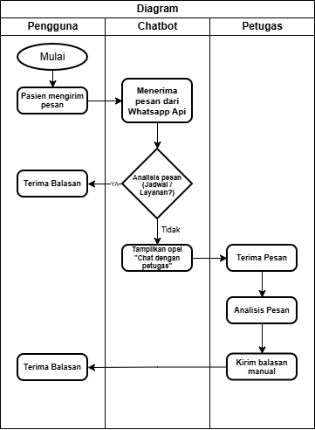
Gambar 4.1 Flowchart Sistem Chatbot yang Diusulkan
Perancangan alur kerja sistem menggambarkan urutan proses yang terjadi sejak pasien mengirimkan pesan hingga sistem memberikan respons. Alur kerja sistem dirancang untuk memastikan bahwa setiap pesan pasien dapat ditangani secara efektif, baik melalui respons otomatis maupun melalui intervensi petugas.
Alur kerja dimulai ketika pasien mengirimkan pesan melalui WhatsApp. Pesan tersebut diterima oleh chatbot dan dianalisis berdasarkan kata kunci atau pola pertanyaan tertentu. Jika pesan dapat dikenali oleh sistem, chatbot akan mengambil data yang relevan dan mengirimkan respons otomatis kepada pasien. Sebaliknya, jika pesan tidak dapat dikenali, sistem akan meneruskan pesan ke dashboard petugas untuk ditangani secara manual.

Use Case Diagram
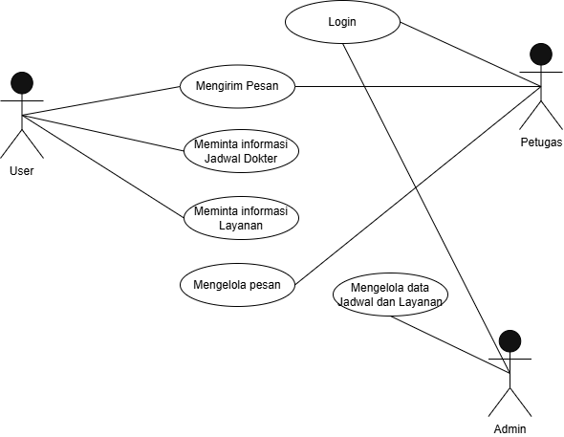
Gambar 4.2 Use case diagram
Use case diagram digunakan untuk menggambarkan interaksi antara aktor dengan sistem chatbot layanan rumah sakit. Diagram ini berfokus pada fungsi-fungsi utama yang dapat diakses oleh setiap aktor sesuai dengan peran dan kewenangannya.
- Identifikasi Aktor
Tabel 4.1 Identifikasi Aktor
Aktor | Deskripsi
User | Masyarakat atau pasien yang menggunakan chatbot untuk memperoleh informasi layanan rumah sakit. User dapat mengirimkan pesan, mengajukan pertanyaan terkait jadwal dokter dan layanan rumah sakit, serta menerima balasan secara otomatis dari sistem chatbot tanpa perlu melakukan proses login.
Petugas | Staf rumah sakit yang bertugas menangani interaksi lanjutan apabila pesan user tidak dapat diproses atau dijawab secara otomatis oleh chatbot. Petugas dapat membaca, membalas, dan mengelola pesan user setelah melakukan proses login ke dalam sistem.
Admin | Pihak yang memiliki hak akses penuh terhadap sistem. Admin bertanggung jawab dalam pengelolaan data jadwal dokter dan layanan rumah sakit, termasuk menambah, mengubah, dan menghapus data yang digunakan sebagai sumber informasi chatbot. Admin juga diwajibkan melakukan login sebelum mengakses fitur sistem.

- Identifikasi Use Case Diagram
Tabel 4.2 Identifikasi Use Case Diagram
No | Use Case | Identifikasi Use Case Diagram | Aktor
1 | Login | Proses autentikasi yang dilakukan oleh petugas dan admin untuk dapat mengakses sistem pengelolaan chatbot dan data layanan rumah sakit. | Petugas, Admin
2 | Mengirim Pesan | User mengirimkan pesan atau pertanyaan melalui media WhatsApp untuk memperoleh informasi terkait layanan rumah sakit. | User
3 | Meminta Informasi Jadwal Dokter | User mengajukan permintaan informasi mengenai jadwal praktik dokter yang tersedia di rumah sakit melalui chatbot. | User
4 | Meminta Informasi Layanan | User meminta informasi mengenai jenis layanan rumah sakit, seperti poli, jam layanan, atau fasilitas yang tersedia. | User
5 | Mengelola Pesan | Petugas mengelola pesan masuk dari user, termasuk membaca dan memberikan balasan apabila pesan tidak dapat dijawab otomatis oleh chatbot. | Petugas
6 | Mengelola Data Jadwal dan Layanan | Admin melakukan pengelolaan data jadwal dokter dan layanan rumah sakit yang menjadi sumber informasi bagi chatbot. | Admin

Activity Diagram
- Activity Diagram Mengirim Pesan
Nama Use Case | : | Mengirim Pesan
Aktor | : | User
Deskripsi | : | User mengirimkan pesan atau pertanyaan melalui aplikasi WhatsApp untuk memperoleh informasi jadwal dokter atau layanan rumah sakit.
Pre-condition | : | User telah terhubung ke layanan WhatsApp resmi rumah sakit.
Post-condition | : | Pesan berhasil dikirim dan diterima oleh sistem chatbot untuk diproses lebih lanjut.

Tabel 4.3 Activity Diagram Mengirim Pesan
Aksi Aktor (User) | Aksi Sistem (Chatbot)
Mengetik pesan atau pertanyaan melalui WhatsApp | Menerima pesan dari user
Mengirim pesan | Menyimpan pesan sebagai data pesan masuk
Menunggu balasan | Meneruskan pesan ke proses analisis

Berdasarkan hasil perencanaan kebutuhan sistem, alur proses interaksi antara pengguna dan sistem digambarkan dalam bentuk activity diagram sebagai berikut:
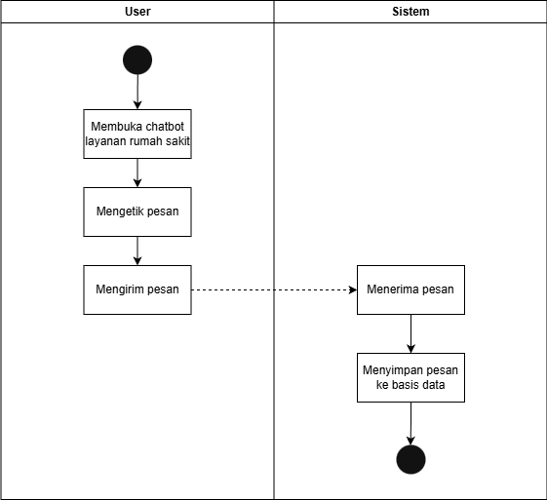
Gambar 4.3 Activity Diagram Mengirim Pesan
- Activity Diagram Analisis Pesan Masuk
Nama Use Case | : | Analisis Pesan Masuk
Aktor | : | Chatbot
Deskripsi | : | Sistem chatbot melakukan analisis terhadap pesan yang dikirim user untuk mengenali maksud dan kategori permintaan informasi.
Pre-condition | : | Sistem menerima pesan dari user melalui WhatsApp.
Post-condition | : | Sistem menentukan apakah pesan dikenali atau tidak dikenali.
Tabel 4.4 Activity Diagram Analisis Pesan Masuk
Aksi Aktor | Aksi Sistem (Chatbot)
 | Mengambil pesan yang masuk
 | Menganalisis pesan menggunakan aturan/kata kunci/NLP
 | Menentukan status pesan dikenali atau tidak dikenali

Berdasarkan hasil perencanaan kebutuhan sistem, alur proses interaksi antara pengguna dan sistem digambarkan dalam bentuk activity diagram sebagai berikut:
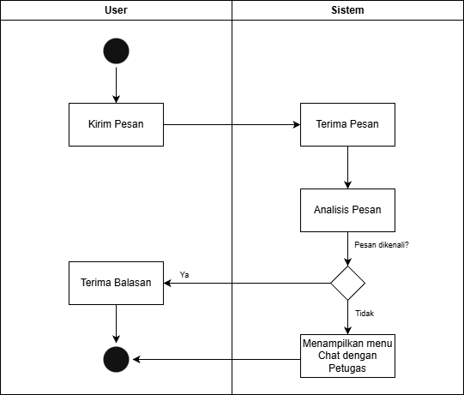
Gambar 4.4 Activity Diagram Analisis Pesan Masuk
- Activity Diagram Menampilkan Informasi Jadwal atau Layanan
Nama Use Case | : | Menampilkan Informasi Jadwal atau Layanan
Aktor | : | Chatbot
Deskripsi | : | Chatbot menampilkan informasi jadwal dokter atau layanan rumah sakit sesuai dengan hasil analisis pesan user.
Pre-condition | : | Pesan user berhasil dikenali oleh sistem chatbot.
Post-condition | : | Informasi jadwal dokter atau layanan rumah sakit berhasil dikirim kepada user.

Tabel 4.5 Activity Diagram Menampilkan Informasi Jadwal atau Layanan
Aksi Aktor | Aksi Sistem (Chatbot)
Menunggu informasi | Mengambil data jadwal dokter atau layanan dari basis data
 | Menyusun pesan balasan sesuai permintaan
Menerima informasi | Mengirimkan balasan informasi kepada user

Berdasarkan hasil perencanaan kebutuhan sistem, alur proses interaksi antara pengguna dan sistem digambarkan dalam bentuk activity diagram sebagai berikut:
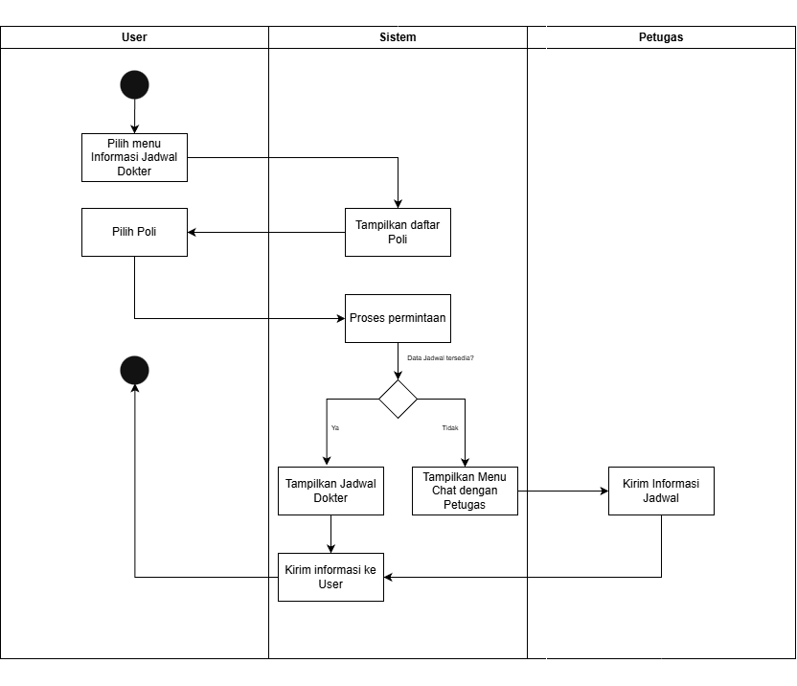
Gambar 4.5 Activity Diagram Menampilkan Jadwal Dokter
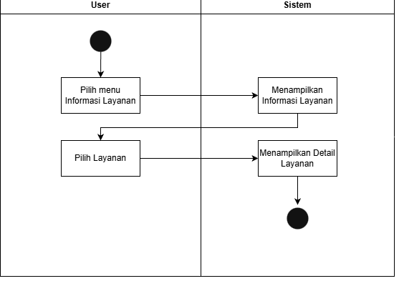
Gambar 4.6 Activity Diagram Menampilkan Informasi Layanan

- Activity Diagram Mengelola dan Membalas Pesan
Nama Use Case | : | Mengelola dan Membalas Pesan
Aktor | : | Petugas
Deskripsi | : | Petugas membaca pesan yang diteruskan oleh chatbot dan memberikan balasan kepada user melalui sistem dashboard.
Pre-condition | : | Petugas telah login ke sistem dan menerima pesan dari chatbot.
Post-condition | : | Balasan pesan dikirimkan kepada user melalui WhatsApp.
Tabel 4.7 Activity Diagram Mengelola dan Membalas Pesan
Aksi Aktor | Aksi Sistem
Login ke sistem | Memverifikasi akun petugas
Membaca pesan dari user | Menampilkan pesan pada dashboard
Mengetik balasan | Mengirimkan balasan ke user melalui WhatsApp

Berdasarkan hasil perencanaan kebutuhan sistem, alur proses interaksi antara pengguna dan sistem digambarkan dalam bentuk activity diagram sebagai berikut:
Gambar 4.8 Activity Diagram Mengelola dan Membalas Pesan

Perancangan Antar Muka Dashboard Petugas
Antar muka petugas berupa dashboard berbasis web, yang digunakan untuk memantau dan menanggapi pesan pengguna secara manual. Fitur utama meliputi:
- Halaman Login
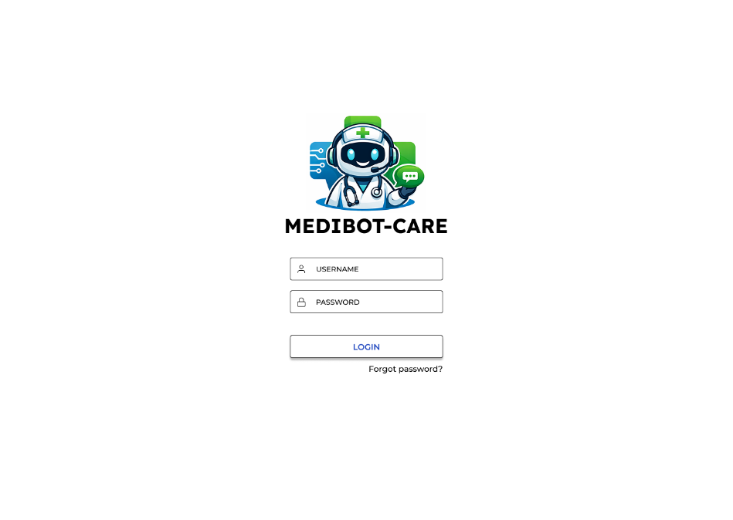
Gambar 4.9 Antar muka Login
Halaman login berfungsi sebagai mekanisme autentikasi untuk memastikan bahwa hanya petugas yang berwenang yang dapat mengakses sistem. Pada halaman ini, petugas diwajibkan menginputkan username dan password yang valid. Sistem akan melakukan verifikasi data sebelum memberikan akses ke dashboard utama.
- Halaman Dashboard Utama
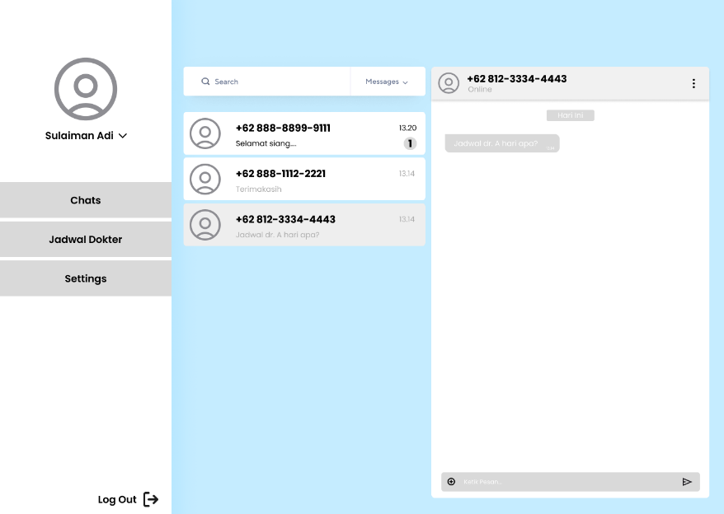
Gambar 4.10 Halaman Dashboard Utama
Halaman ini menampilkan seluruh pesan yang diterima dari pengguna melalui chatbot WhatsApp dalam bentuk daftar. Informasi yang ditampilkan meliputi:
- Nomor atau identitas pengguna,
- Waktu pesan diterima,
- Isi singkat pesan,
- Status pesan (belum dibalas, sudah dibalas, atau diteruskan).
Fitur penyaringan (filter) dapat digunakan untuk mempermudah petugas dalam memilah pesan berdasarkan status atau waktu masuk.

